常识题部分：

王利国 516030910266

说明ADC的基本配置过程（选取软件触发方式说明即可）。关键词：采样通道，触发源，采样窗，参考电压。同时说明本实验中确定ADC采样完成的方法。

选取一个通道的单次转换为例：ADC模块时钟需要由ADCENCLK置位设置

如果要设置外部参考电压，置位ＡＤＣ参考源选择字段ADCREFSEL

此时，ADC转换结果为

$$4096*\frac{输入-VREFLO}{VREFHI-VREFLO}$$

如果选择内部参考电压，则转换结果为：

$4096*\frac{输入-VREFLO}{3.3V}$

在本实验中，使用内部参考源，由变量temp得到转换结果1800，VREFLO=0。

设置电源控制ADCPWDN，ADC带隙电路电源控制ADCGPWD以及参考缓冲器电路电源控制ADCREFPWD置位，然后使能ADC模块，置位ADCENABLE，在进行第一次转换之前，加需要延时1 ms

用程序说明后续基本设置过程

（1）AdcRegs.ADCCTL1.bit.TEMPCONV = 1; 设置是否使能温度传感器

（2）AdcRegs.ADCSOC0CTL.bit.CHSEL = 5;

SOC用于触发源的选择，采样通道的选择与采样窗的配置，每一个SOC模块都可以选择任意的采样选择通道和触发源，只不过有时为了对应，SOC0选择采样通道0，上面选择的是ADCINA5.

（3）AdcRegs.ADCSOC0CTL.bit.ACQPS = 6;

设置最小采样窗为7个ADCCLK周期

（4）AdcRegs.INTSEL1N2.bit.INT1SEL = 1;

设置中断触发源为EOC1

（5）AdcRegs.INTSEL1N2.bit.INT1E = 1;

使能ADCINT1中断

（6）AdcRegs.ADCSOCFRC1.all = 0x03;

设置软件强制触发转换

（7）temp = AdcResult.ADCRESULT1;

最终可以从AdcResult的相应寄存器中读取转换值。

针对温度与输出结果的转换，查阅DataSheet后有：

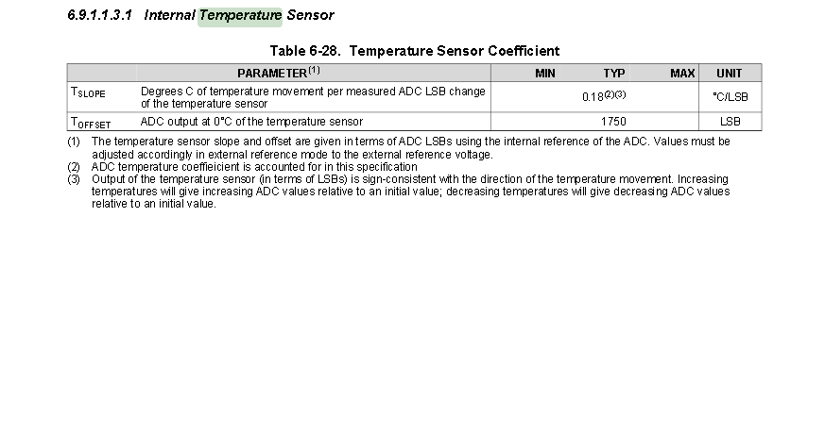



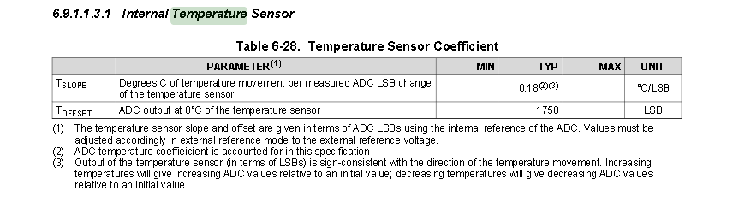

在本实验中，确定采样是否完成，一方面可以在观察窗口中观察得到的cpu温度是否在预期范围内和转换结果temp是否动态变化，另一方面，EOC模块将会使能ADCINT1，可以在中断服务函数中设定相关变量或者灯进行观察。